Име и презиме:______________________________________ Датум:____________
ПАЖЉИВО ЧИТАЈ ЗАДАТКЕ! СРЕЋНО!
ЉУДСКА ДЕЛАТНОСТ

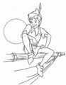
1. Како се скраћено означава: пошта, телефон, телеграф?
______________________________ ___/1
2. Наведи по два превозна средства која припадају:
А)воденом саобраћају: ________________________________________
Б)ваздушном саобраћају:_______________________________________
Г)друмском саобраћају:_________________________________________________________
Д)шинском саобраћају:_________________________________________________________ ___/4

3. Којим од ових знакова се забрањује кретање пешацима?Заокружи га!
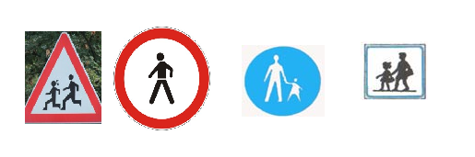
___/2

4. Напиши бројеве телефона:
Хитна помоћ:___________ Ватрогасци:______________ Полиција:_____________ ___/3
5. Којом страном се крећу пешаци:
а) по тротоару:__________________________________
б) по коловозу где нема тротоара:_________________________________ ___/2

6. Спој линијама:
Пољопривреда
Здравство
Производно занатство
Судство
Производне делатности
Рударство
Просвета
Индустрија
Полиција

Непроизводне делатности
___/4

7. Наведи којим се пословима баве:
а) кустос -__________________________________
б) археолог - ______________________________________ ___/3
в) нумизматичар - ____________________________________

8. Допуни реченицу.
У давна времена људи су се бавили само ловом. После лова најстарија човекова делатност
је она која обезбеђује неопходне животне намирнице људима и сировине индустрији.
Описана људска делатност је ______________________. ___/2

9. Заокружи слово испред тачног одговора.
Становници планинских села најчешће се баве сточарством зато што на планинама има доста:
а) шума
б) њива
в) пашњака
г) река ___/1

10. Насеља разврставамо на _________________и____________________. ___/1
11. Допуни реченице.
Најбројније становништво у Србији чине______________. Поред њих, живе и националне
мањине: _______________________________________________________________________
Сви они имају право на: _________________________________________________________ ___/7
( наведи три права коме су становници Србије изједначени)

12. На линијама испред тврдњи упиши број који означава да ли се дата тврдња односи на
право или обавезу ученика.
1 - право ___ Користим простор и намештај у школи.
2 - обавеза ___ Тражим реч када желим нешто да кажем.
___ Изражавам своје мишљење. ___/2
___ Враћам књиге у школску библиотеку.

13. Пажљиво прочитај текст.
Пекар Аца има жену и два сина. Његова пекара је веома позната у нашем крају. Из ње добијамо ужину у школи. Пекар Аца је веома вредан човек, јер поред свих обавеза стиже да буде активан и у Добровољном ватрогасном друштву.

Упиши * у ✓ испред свих тачних одговора.

Из текста видимо да је пекар Аца члан следећих друштвених група:
 породице
 школе ___/2
 насеља
 Друштва за заштиту старих зграда

14. Пажљиво прочитај текст и на празној линији упиши како се назива група о којој текст говори.

Одмах по рођењу човек постаје члан ове групе. Одрасли чланови групе старају се о млађима,
све док се они не оспособе за самосталан живот.
Ова група назива се: ________________________ ____/2

БРОЈ БОДОВА: ______/ 36 ОЦЕНА - _________

